***O’zgaruvchan tok kontaktorlarni nosozliklarini aniqlash va ularni ta’mirlash.***

Kontaktorlarning asosiy vazifasi elektr qurilmalarni tarmoqqa ulash   
va tarmoqdan uzish bo’lsa-da, bu kommutatsiya apparatlari nol himoya

vazifasini ham bajaradi.

Kontaktorlarning tuzilishi va ishlash asoslarini ko’rib chiqamiz (5.1-rasm).   
Yurgizish knopkasi bosilganida kontaktorning elektromagnit chulg‘ami (1)   
tarmoqqa ulanib, undan tok o’tadi va natijada Ô magnit oqimi vujudga   
keladi. Magnit oqimi qaytaruvchi prujina (11) va kontakt prujinasi (9)   
kuchini yengishga yo’nalgan kuchni yuzaga keltiradi, bu kuch yakor (10) ni   
o’zak (2) ka tortadi. Qo’zg‘aluvchan kontakt (8) qo’zg‘almas kontakt (5) ga   
tortiladi va asosiy kontakt tuŧashib, motor (M) ni tarmoqqa ulaydi, ayni vaqt­   
da yordamchi kontakt (12) YurgiƵish knopkasini shuntlaydi va uni qo’yib   
yuborilganida chulg‘am (1) zanjiri uzilmaydi va kontaktor ulangan holatda   
qoladi. Qo’zg‘aluvchan konŧakt (8) qo’zg‘almas konŧakt (5) ga bosilishi   
uchun kontaktorda kontakt prujinasi (9) o’rnatilgan, bu prujina bundan   
tashqari, qo’zg‘aluvchan kontaktning qo’zg‘almas kontaktga urilganidagi   
titrashni kamaytiradi ham.

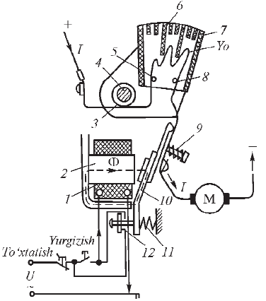

**5.1-rasm. Kontaktorning tarkibiy tuzilishi:**1,3 — chulg‘amlar; 2 — g‘altak o’zagi; 4 — magnit   
bilan puflash o’zagi; 5, 8, 12 — qo’zg‘almas,   
qo’zg‘aluvchan va yordamchi kontaktlar; 6 —   
izolatsiyalovchi to’siq; 7 — yoy so’ndiruvchi kamera;   
9, 11 — kontakt prujinasi va qaytaruvchi prujina;

10 — yakor, Yo — yoy,

M — motor.

5.1-rasmda kontaktor kuch zanjirini uzayotgan holatda ko’rsaŧilgan. Bu hodisa yuritma elektromagnit chulg‘amining zanjiri uzilganida sodir bo’ladi, shunda qo’zg‘aluvchan tizim qaytaruvchi prujina (11) ta’sirida normal holatni egallaydi.

Asosiy kontaktlar ajralganda ular orasida yoy (Yo) vujudga keladi,   
bu yoy so’ndiruvchi kamera (7) da so’nadi. Kamerada izolatsiyalovchi   
to’siqlar bo’lib, ular yoyni cho’zadi va uning qarshiligini oshiradi. Yoyning   
kontaktlardan kameraga tez o’tishi uchun magnitli puflash tizimi mavjud   
bo’lib, u po’lat o’zak (4) ka o’ralgan chulg‘am (3) dan iborat.

Tarmoqdagi kuchlanish qiymati nolga teng yoki juda kichik qiymatga   
ega bo’lganida elektromagnit chulg‘ami (1) dagi magnit oqimi Ф ning   
qiymati nolga teng yoki juda kichik bo’lishi sababli, prujina (9) ning   
tortish kuchi magnit oqimi hosil qiladigan kuchdan katta bo’lib, asosiy   
qo’zg‘aluvchan kontakt (8) ni qo’zg‘almas kontakt (5) dan ajratadi va motor

(M) tarmoqdan uziladi. Yurgizish knopkasini shuntlab turgan yordamchi   
kontakt (12) uziladi va chulg‘am (1) ham tarmoqdan uziladi. Tarmoqda   
kuchlanishning qiymati nominal qiymatga ega bo’lganida motor (M) ni   
qayta ishga tushirish Yurgizish knopkasini bosish bilan amalga oshiriladi.   
Texnologik sabablarga ko’ra ishlab turgan motorni o’chirish To’xtatish   
knopkasini bosish bilan amalga oshiriladi. Bunda chulg‘am (1) tarmoqdan   
uziladi, qo’zg‘aluvchan kontakt (8) qo’zg‘almas kontakt (5) dan ajraladi va   
motor (M) tarmoqdan uziladi.

Kontaktorlar tok turiga qarab o’zgarmas va o’zgaruvchan tok kontaktorlarga ajratiladi. O’zgarmas tok kontaktorining magnit tizimi yaxlit elektrotexnik po’latdan yasaladi, o’zgaruvchan tok kontaktoriniki esa magnit tizimidagi isroflarni kamaytirish maqsadida alohida izolatsiyalangan elektrotexnik po’lat tunukachalardan yig‘iladi.

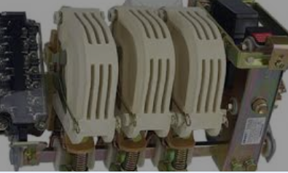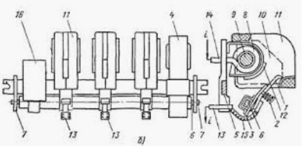

***Maksimal tokn relelarni nosozliklarini aniqlash va ularni ta’mirlash.***

Maksimal tok relelari elektr zanjirlarni juda tez o’chirishda ishlatiladi (5.4-rasm). Rele qo’zg‘almas o’zak (2) ka joylashtirilgan g‘altak (1), shuningdek, tumshuq (7) bilan mexanik bog‘langan qo’zg‘aluvchan yakor (8) va rostlash prujinasi (6) lardan iborat. O’zakning pastki qismida qo’yiladigan toklarning graduirovka shkalasi (4) va uning ko’rsatkichi (5) mahkamlangan. G‘altak (1) dagi tokning qiymati shkalada ko’rsatilgan qiymatdan oshib ketsa, u holda yakor (8) o’sha zahotiyoq o’zakka tortiladi va prujina kuchini yengib, tumshuq (7) apparatning o’chiruvchi mexanizmini ishga tushiradi. Relening ishlash   
qobiliyatini tekshirib turish maqsadida o’zakka qo’shimcha g‘altak (3) o’rnatilgan bo’lib, bu g‘altak tarmoqqa o’chirgich orqali parallel ulanadi.   
Tekshirishdan oldin apparat o’chiriladi, shkala ko’rsatkichini kuch zanjiri kuchlanishiga mos keluvchi holatga qo’yiladi, apparat ulanadi va undan keyin g‘altak o’chirgichi ulanadi. Bu holatda apparat o’chishi lozim.Elektr zanjirlarni maksimal tok himoyasi uchun odatda РЭ570 va РЭ70 rusumidagi relelardan foydalaniladi. Bu relelarning chulg‘amlari motorning   
ikki fazasiga (masalan, asinxron motorni himoyalaganda) ulanadi, kontaktlari esa liniya kontaktorining boshqaruv zanjiridagi chulg‘amiga ketma-ket ulanadi.

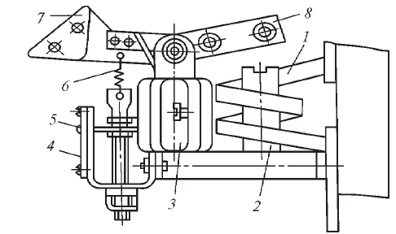

**5.4-rasm. Maksimal tok relesining tuzilishi:**

1 — g‘altak; 2 — qo’zg‘almas o’zak; 3 — tekshirish g‘altagi; 4 — tok graduirovka shkalasi;

5 — ko’rsatkich; 6 — rostlash prujinasi; 7 — tumshuq; 8 — yakor.

Elektr motorlarni katta qiymatli toklardan himoya qilishda issiqlik relelari ham qo’llaniladi. Issiqlik relelarning tarkibiy tuzilishi quyidagi chizmada ko’rsatilgan (5.5-rasmga qarang).

Himoyalanayotgan motorning toki qizdiruvchi element (1) orqali o’tadi.

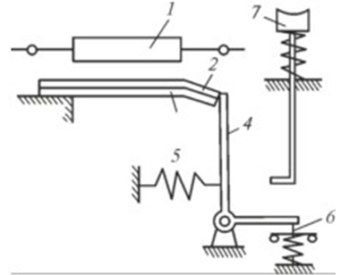

**5.5-rasm. Issiqlik relesining tarkibiy tuzilishi:**

1 — qizdiruvchi element; 2 va 3 — issiqlik kengayish koeffitsiyentlari turlicha bo’lgan o’zaro payvandlangan metall plasŧinalar; 4 — richag; 5 — prujina; 6 — kontakt; 7 — knopka.

Qizdiruvchi element yaqinida issiqlik kengayish koeffitsiyentlari turlicha bo’lgan va o’zaro payvandlangan ikki plastinalar (2) va (3) joylashgan. Qizdiruvchi elementdan chiqayotgan issiqlik oqimi ta’sirida plastina (3) ning kengayishi (1) plastinanikiga nisbaŧan ko’proq bo’ladi va shuning uchun ham bimetall tepaga qarab bukiladi. Tok kuchi keraklicha katta bo’lganida   
richagning bimetall plastinalarning yuqori uchiga ilinib turgan joyi chiqib ketadi va prujina (5) ta’sirida soat ko’rsatkichi yo’liga teskari buriladi. Shunda kontakt (6) ochiladi. Knopka (7) bosilganidan so’ng richag (4) ning o’z holiga qaytishi